Agenda pastoral

- Segunda-feira, dia 11, às 21h30, assembleia paroquial com os colaboradores pastorais e todos os fiéis interessados. Far-se-á a apresentação do plano diocesano e vicarial, em ordem à elaboração do nosso plano pastoral paroquial 2017/2018.
- Sexta-feira, dia 15, às 21h30, reunião geral de catequistas;
- O período normal de inscrição na catequese e de renovação da inscrição já se esgotou. É dada nova oportunidade, o mais urgentemente possível, no cartório paroquial, de segunda a sábado, das 15h00 às 19h00.
- A Catequese deverá iniciar-se no sábado, dia 16 de setembro, apenas para o 1.º ano, às 16h00. No domingo, dia 17 de setembro, às 10h30, será a abertura do ano catequético, para os restantes anos.
- O início da Missa com Catequese, aos sábados, às 16h30, será só a 30 de setembro.
7 di©as | 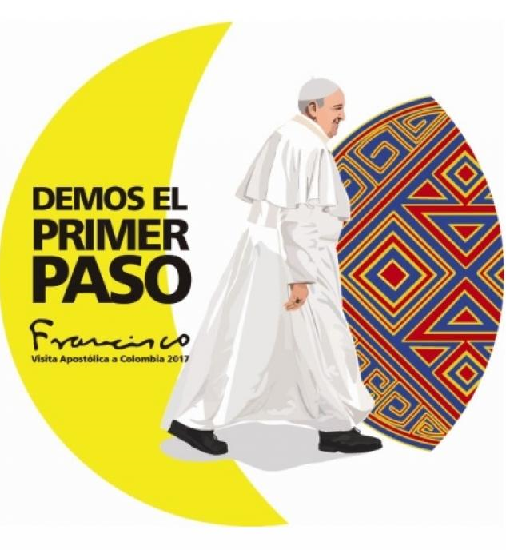
429 | XXIII DOMINGO COMUM A  se o teu irmão te ofender  vai ter com ele!  Mt 18,15-20 | Setembro 2017
dêmos o primeiro passo…

O lema da viagem do Papa à Colômbia é precisamente este: “Dêmos o primeiro passo”. Na Mensagem que dirigiu a este povo, que acaba de sair de cinco décadas de guerra civil, o Papa recorda que “é sempre preciso dar um primeiro passo para qualquer atividade e projeto”. Também nos impele “a sermos os primeiros a amar, para criar pontes, para criar fraternidade”. Dar o primeiro passo, destaca o Papa Francisco, “encoraja-nos a sair ao encontro do outro e a estender a mão, dando um sinal de paz”.

Creio que esta mensagem, em perfeita sintonia com o Evangelho que hoje nos é proposto, desafia-nos, em tudo e sempre, a deixarmo-nos mover e comover pelo amor de Deus e não pela indiferença ou pelo ressentimento destrutivos. Mas, em princípio de novo ano pastoral, este sentido da corresponsabilidade de todos, na salvação de cada um, alarga-se também à necessária humildade e coragem para dar o primeiro passo, na disponibilidade generosa para os diversos serviços da comunidade. Em tudo e sempre é o amor de Deus que nos move e comove.
… movidos pelo amor de deus!

Em tudo e sempre é o amor de Deus que nos move e comove, à correção, ao perdão e à reconciliação! Em tudo e sempre é o amor de Deus que nos move e comove, que nos faz quebrar o espelho que nos engana e nos põe a olhar para fora e a sair ao encontro dos irmãos! Em tudo e sempre é o amor de Deus que nos move e comove, que nos faz dar o primeiro passo, para sair de casa, entrar na Igreja e participar na alegria da comunidade reunida em nome de Jesus! Em tudo e sempre é o amor de Deus que nos move e comove, a dar o primeiro passo no serviço humilde da comunidade!

Faz falta quem dê uma hora por semana, para manter aberta a porta da Igreja? Aqui estou eu! Faz falta quem favoreça a experiência feliz do encontro com Cristo, na Catequese? Aqui estou eu! Faz falta quem reforce e rejuvenesça o grupo dos que visitam os doentes e apoiam os pobres? Aqui estou eu! Faz falta quem torne a liturgia viva, no canto, na proclamação da Palavra, no serviço do altar? Aqui estou eu? Só o amor de Deus nos move a dar o primeiro passo! Por que espero eu?!

